LECON : Effet Doppler (supérieur)

Biblio: toute la thermo, Meca flu et onde mécaniques, Bocquet : p447 doppler démonstration.
Grécias (rouge blanc) BCPST2 ; p390 effet doppler avec démonstration ; description procédure TP. Plus échographie et couplage effet dopler. Doppler fizeau (rotation des planètes)
Grécias (violet) BCPST2 ; doppler (pas grand-chose en cours mais de bons exos) pulsar ; mesure de vélocité d’écoulement, déplacement chauvesouris.
Sanz PC/PC* : doppler avec angle theta p 946.
Hect, Physique : petit historique, deux trois images.
http://ressources.univ-lemans.fr/AccesLibre/UM/Pedago/physique/02/mnmecanique.html (voir rubrique animation diverses)
http://physiquecarnotsupiv.blog.free.fr/public/Travaux_pratiques/TP_ondes/Effet_Doppler.pdf (doppler TP)
http://www.cochlea.org/entendre/la-sirene-d-ambulance-effet-doppler (illustration)
http://scphysiques.free.fr/animations/anims/ondes/Doppler.swf (l’animation est bien faite, illustre bien l’émission et la réception)
http://maths-sciences-lp.ac-amiens.fr/IMG/dossier_radar/doppler_dossier.pdf
http://www.concours-commun-inp.fr/_resources/annales%2520%25C3%25A9crits/PC/2017/PC-Phys.pdf application hématies (fiche bénedicte)

Voir leçon Gabriel.
Voir fiche Bénédicte pour plus d’application.
Programme : PC : détection synchrone, mesure de vitesse par effet doppler. BCSPST 2 : doppler démonstration cas unidirectionnel ; échographie doppler p19.
Niveau: BCPST 2
Prérequis: - Ondes, surfaces d'ondes, propagation (L1)
– Ondes progressives sinusoïdales, double périodicité (TSpé)
– Effet Doppler (TSpé)
– Spectre d'émission et d'absorption des étoiles (1e S)
– Analyse spectrale d’une onde sonore (BCPST1)
– Développement limité(L1)
– Incertitudes – Filtre passe-bas (BCPST 2)
Objectifs:
-> que l’élève puissent faire la démonstration dans le cas du cours et les autres.
-> être capable d’établir un protocole pour mesurer une vitesse par effet doppler (plutôt l’objectif de la séquence pédagogique globale avec TP…
-> domaines d’applications

Partie pris: Leçon qui se veut proche de l’expérience et qui vise à enseigner des application, même si le développement mathématique reste important. On se cantonnera au cas simple unidimensionnelle qui suffira pour que l’élève comprenne la physique derrière le phénomène, et surtout que cela se décrit simplement. Cela permettra de consacrer davantage de temps aux applications et à la partie expérimentale.
Séquence pédagogique : Ce cours s’insère dans une séquence pédagogique sur les ondes sonores, ondes qui se propagent dans un milieu matériel, bien qu’il soit aussi présent avec les ondes lumineuses. C’est une fin de séquence car même si on pas besoin du reste sur les ondes avant ça reste plutôt quelque chose d’assez exotique avec notamment des applications en TP.
TP : mesure de vitesse par effet doppler à comparer avec une technique de pointage. Plus autonomie vis-à-vis du montage, c’est à eux de choisir la passe bas adaptée.
TD : Etude d’autre cas que celui du cours. Démonstration qui les fait raisonner, pas du par cœur. Plus analyse doc déplacement des chauves-souris.

Difficultés: -> démonstration assez nouveau pour eux.
-> distinguer l’effet doppler de la mesure qui nécessite un aller-retour
Comment résoudre les difficultés :
->Bien posé le calcul et accompagné d’animation. Le calcul n’est pas complexe il faut bien le posé.
->Commencer par des cas simple sans aller-retour qui illustre bien l’effet doppler, et après aborder les applications.
Plan :
I. Origines de l’effet Doppler
A. lien entre vitesse et décalage en fréquence
Démonstration dans le cas de la source qui s’approche plus remarque éventuelle sur le cas où c’est le récepteur qui bouge.
B. Mesure de vitesse
Présenter le montage… et calcul mathématique des sinus dans le multiplieur.

II. Applications
A. Mesure de la vitesse des hématies
B. Effet Doppler-Fizeau
D. Vitesse de rotation d’une étoile
C. Radar

Intro leçon :

Contextualisation sirène d’ambulance. On va chercher à l’expliciter et à faire les calculs.
Objectifs : -> démonstration
-> applications

Effet Doppler = décalage en fréquence entre onde émise par la source et onde reçue par le récepteur lorsqu'ils sont en mouvement relatif.

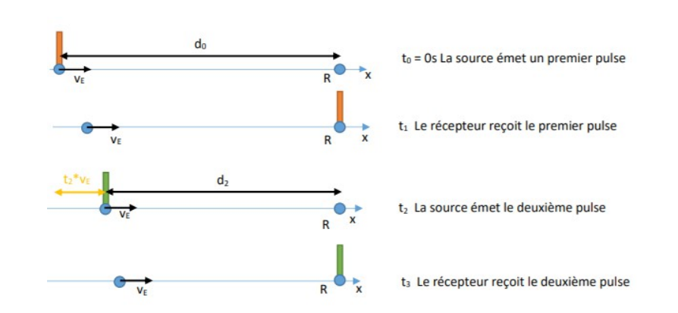

Ouverture : il faut que la vitesse de l’objet soit inférieure à celle de l’objet. Bang supersonique.

Remarque : c’est une preuve de la nature ondulatoire de la lumière.

Remarque : bien différencier la vitesse de l’onde et la vitesse de l’objet

Expérience : effet doppler

